Medien- und Einführungskonzept Kanton Uri
Updatenachmittag ICT-Verantwortliche der Schulen vom 5. April 2017

Hinweise, Links usw. zur Arbeit am Medienkonzept
Allgemein
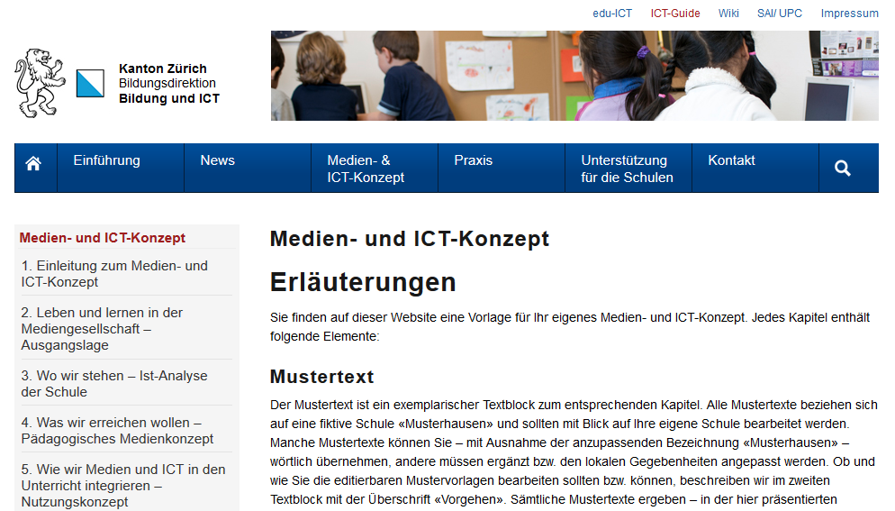 | Medien- und ICT-Konzept auf www.ict-guide.ch
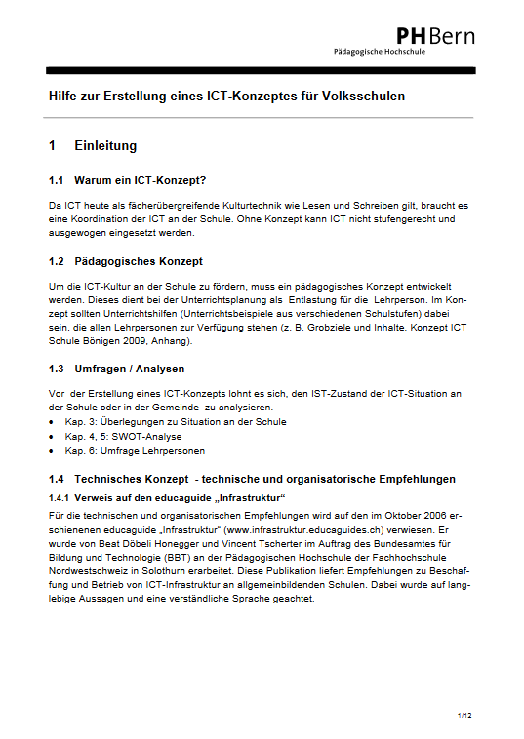 | Hilfe zur Erstellung eines ICT-Konzeptes für Volksschulen  http://kibs.ch/wiki/images/3/38/ICT_Konzept_erstellen_Hilfe.pdf | 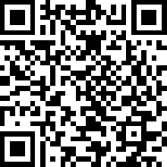

Umfassend
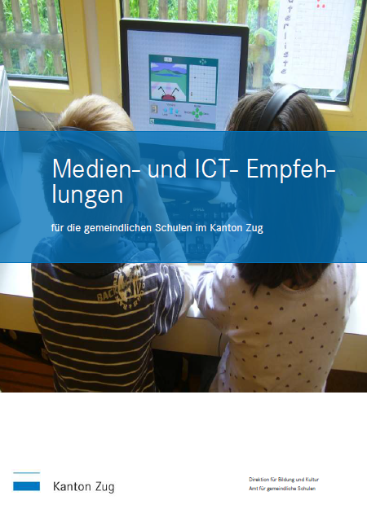 | Medien- und ICT-Empfehlungen für die gemeindlichen Schulen im Kanton Zug  https://www.zg.ch/behoerden/direktion-fur-bildung-und-kultur/amt-fur-gemeindliche-schulen/inhalte-ags/schulentwicklung/Fachbereiche/medien-und-ict-empfehlungen/downloads/medien-und-informatik-empfehlungen.pdf | 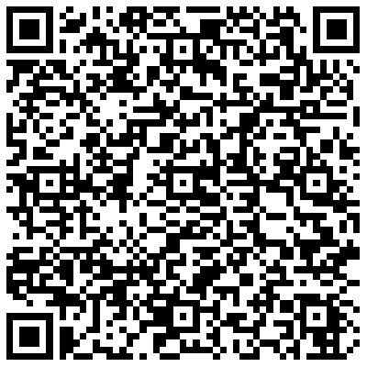
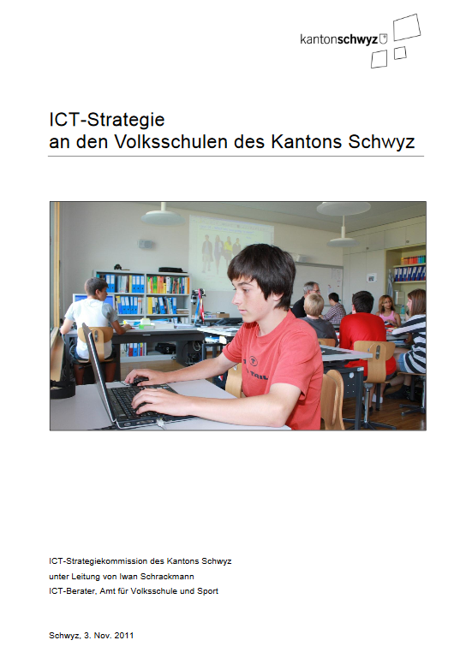 | ICT-Strategie an den Volksschulen des Kantons Schwyz  https://www.sz.ch/public/upload/assets/11248/AVS-Schwyz_ICT-Strategie-Volksschulen.pdf | 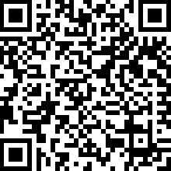
Pädagogik / Nutzung
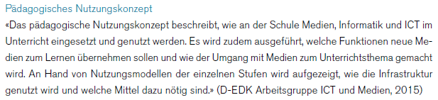

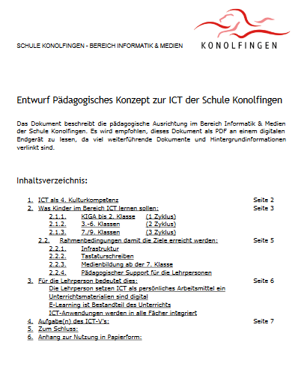 | Entwurf Pädagogisches Konzept zur ICT der Schule Konolfingen  http://kibs.ch/wiki/images/c/c6/Entwurfvonp%C3%A4dagogischesICT-Konzept.pdf | 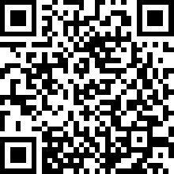
 | Entwurf Empfehlungen & Richtlinien beim  Arbeiten mit digitalen Medien & im Umgang  mit deren Daten in der Schule Konolfingen  http://kibs.ch/wiki/images/1/12/EntwurfvonEmpfehlungenimUmgangmitICT.pdf | 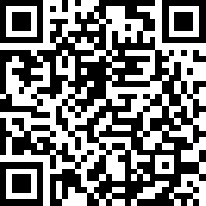
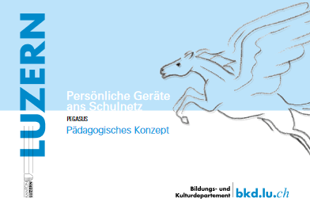 | Persönliche Geräte ans Schulnetz PEGASUS – Pädagogisches Konzept Kt. LU (Sek2)  http://www.lu.ch/-/media/Kanton/Dokumente/BKD/Aktuelles/Paedagogisches_Konzept_BKD_Kanton_Luzern.pdf | S. 19 – 35  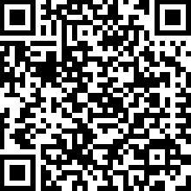

Infrastruktur
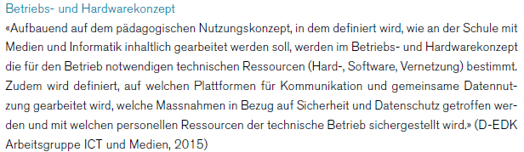

 | Mobile Geräte – eine Orientierungshilfe, Amt für Volksschule Thurgau  https://av.tg.ch/public/upload/assets/32692/Orientierungshilfe_MobileGeraete.pdf | S. 13 – 27  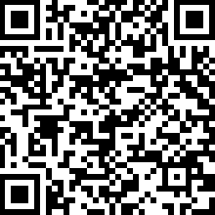
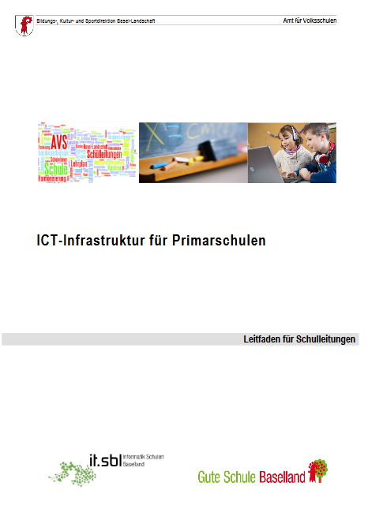 | ICT-Infrastruktur für Primarschulen – Leitfaden für Schulleitungen  http://kibs.ch/wiki/images/2/24/20140902_ict_prim_leitfaden.pdf | 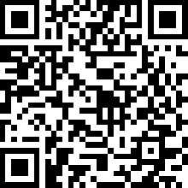

Support / Beratung (technisch / pädagogisch-didaktisch)
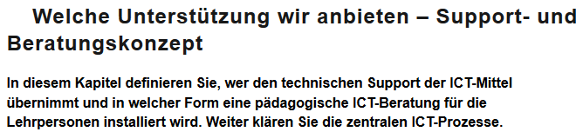 http://www.ict-guide.zh.ch/6-welche-unterstuetzung-wir-anbieten-support-und-beratungskonzept)
 | Pflichtenheft für ICT-Verantwortliche (pädagogisch und technisch)  https://www.imedias.ch/myUploadData/files/ict-support-pflichtenheft-neu-10.pdf | 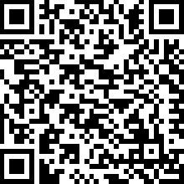
 | Pflichtenheft für ICT-Verantwortliche an den deutschsprachigen Volksschulen und Kindergärten im Kanton Bern  http://kibs.ch/wiki/images/0/0b/Pflichtenheft_fuer_ICT-Verantwortliche.pdf | 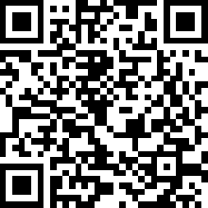
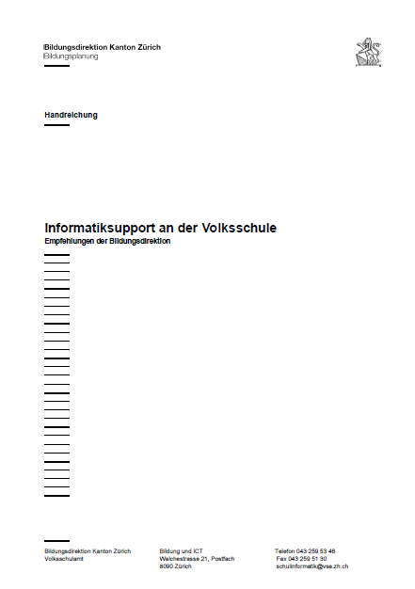 | Informatiksupport an der Volksschule - Empfehlungen der Bildungsdirektion (Aufwand – Entschädigungen – Pflichten)  http://ict-guide.edu-ict.zh.ch/sites/ict-guide.edu-ict.zh.ch/files/umsetzungshilfen/6-5_informatiksupport_vs.pdf | 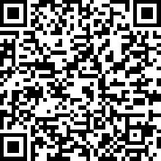
 | Medien- und ICT-Empfehlungen für die gemeindlichen Schulen im Kanton Zug  https://www.zg.ch/behoerden/direktion-fur-bildung-und-kultur/amt-fur-gemeindliche-schulen/inhalte-ags/schulentwicklung/Fachbereiche/medien-und-ict-empfehlungen/downloads/medien-und-informatik-empfehlungen.pdf | S. 21 – 25
Web | Regelung: ICT-Support an ZH-Volksschulen  https://blog.edu-ict.ch/regelung-ict-support-an-zh-schulen/ | 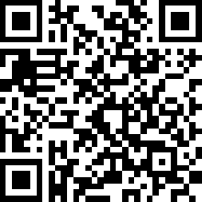
Web | Technischer Support St.Gallen  http://www.schule.sg.ch/home/informatik/Medien-und-Informatik/konzept-und-beratung/technischer-support.html | 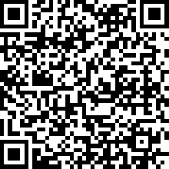
Beispiele für Konzepte einzelner Schulen

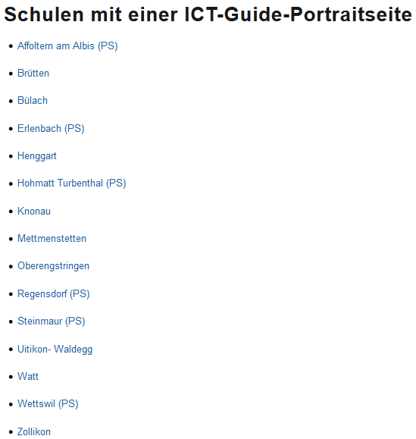 | Schulen mit einer ICT-Guide-Portraitseite  http://www.ict-guide.ch/rubriken/praxis

coming soon: Weiterbildung

